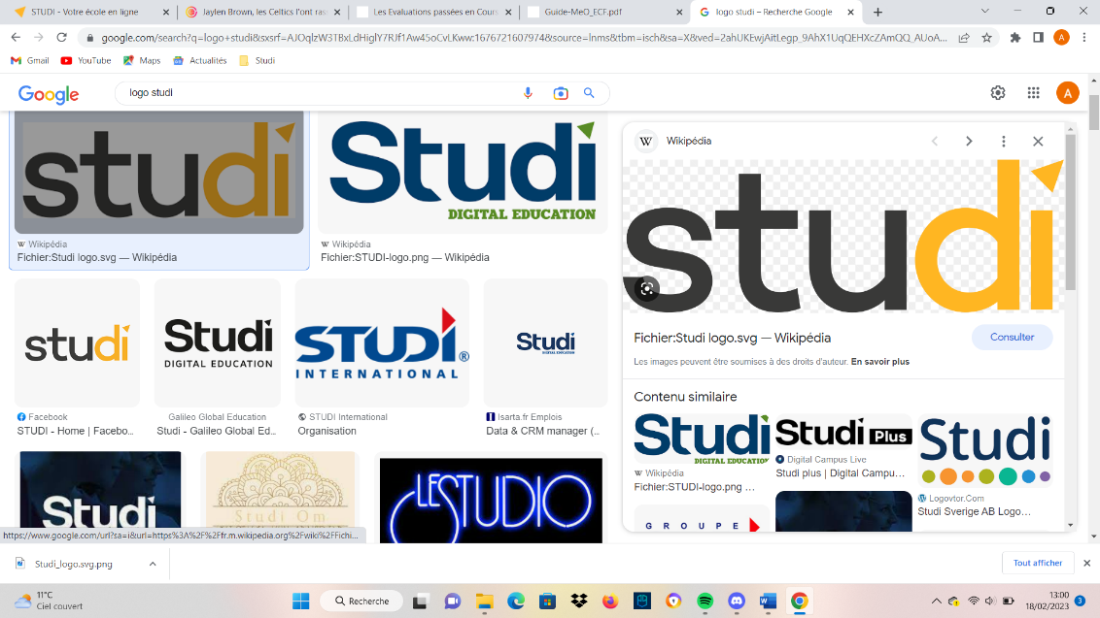

EVALUATION EN COURS DE FORMATION GRADUATE DEVELOPPEUR

Abdoul Ndoye

**SOMMAIRE**

# Résumé

## Technologies employées

## Diagrammes et wireframes

## Charte graphique

# Partie front-end

## Page d’accueil

## Formulaire de connexion

## Formulaire d’inscription

## Formulaire de réservation

## Page de Menu

## Page de Carte

# Partie Back-end

## Base de donnée

## Symfony

## Gestion de contenu

# Annexe

**1.RESUME**

* 1. **Technologie employée**

Pour cette ECF j’ai commencé par définir l’architecture de mon site en utilisant le logiciel balsamiq qui est un outil permettant de maquetter des applications web et web mobile,à l’aide de ce logiciel j’ai créé les différents diagrammes nécessaires au bon démarrage de ce projet.

En ce qui concerne la partie front-end à l’aide du logiciel phpstorm j’ai utilisé les langages HTML ,CSS et javascript pour l’élaboration du site. Je me suis servi du framework Bootstrap pour la navigation de mon site ainsi que pour différentes parties du site tel que la galerie d’image de la page d’accueil, la page de menus,le formulaire de réservation et le footer de ces différentes pages.

En ce qui concerne la partie back-end je me suis servi du framework symfony pour la navigation du site. Toujours à l’aide de phpstorm j’ai créé la base de donnée nécessaire à la gestion des utilisateurs ,en utilisant le langage SQL et fly.io pour le serveur.

* 1. **Diagrammes et wireframes**

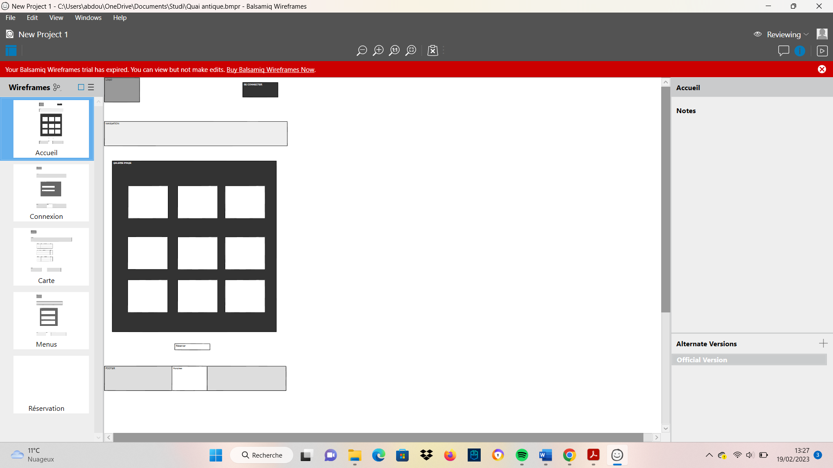

Maquette de la page d’accueil du site web,on peut y voir le logo,le bouton de connexion , la barre de navigation,la galerie d’images,le bouton de réservation ainsi que le footer.

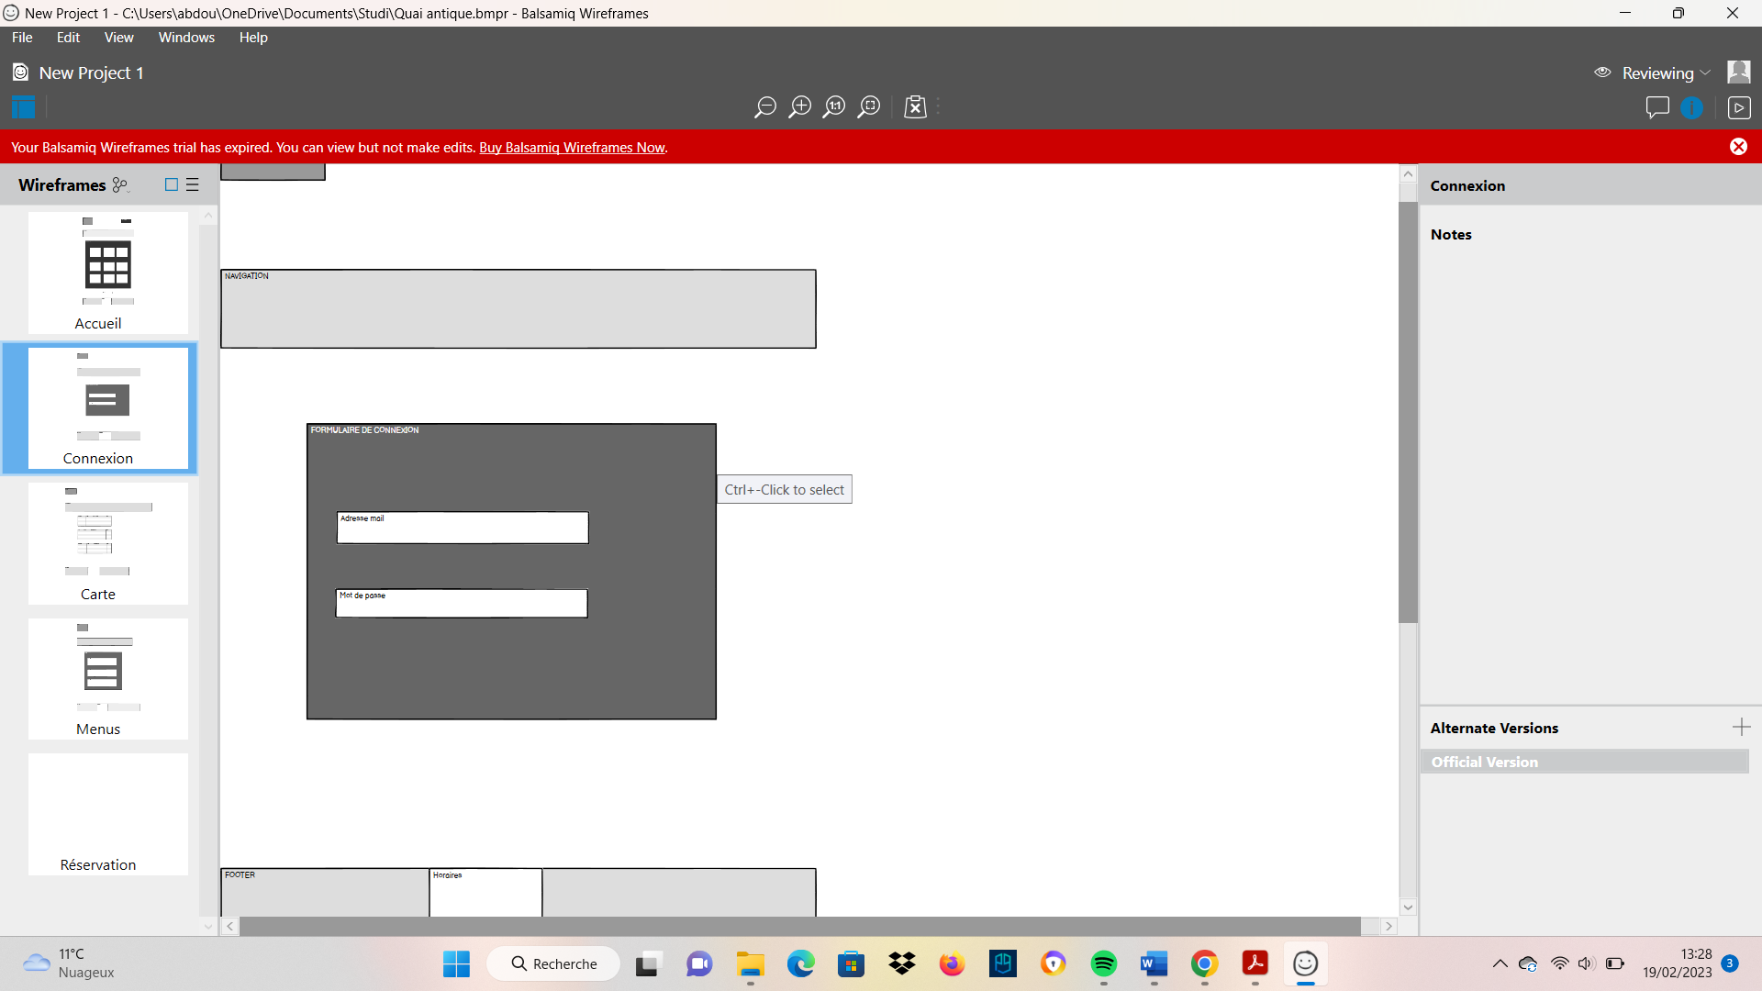

Maquette du formulaire de connexion on peut y voir la barre de navigation,le footer et les champs de texte pour l’utilisateur.

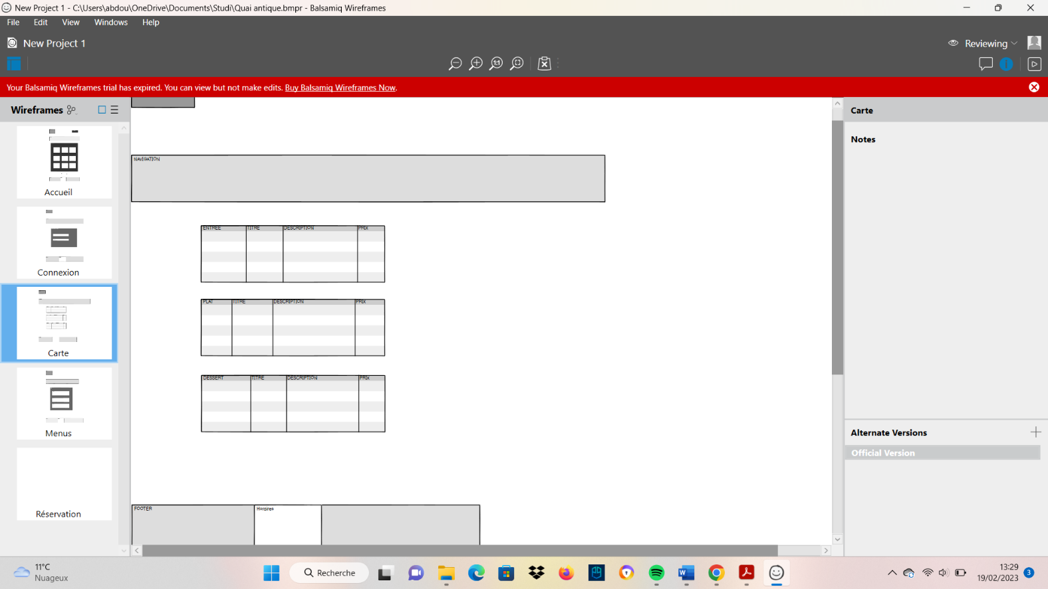

Maquette de la page des cartes on peut y voir la barre de navigation le footer ainsi que 3 tableaux correspondant à différents menus.

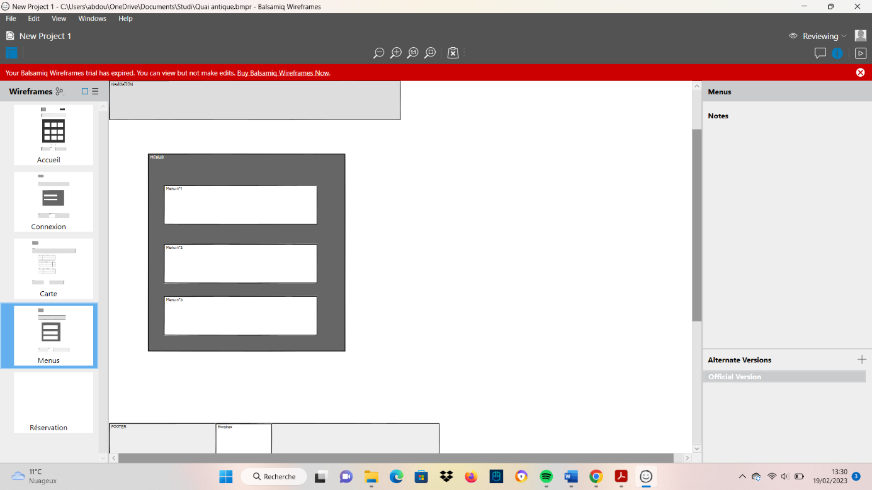

Maquette de la page des menus on peut y voir la barre de navigation , le footer et les différents menus du restaurant.

* 1. **Charte graphique**

**2.PARTIE FRONT-END**

**2.1 PAGE D’ACCUEIL**

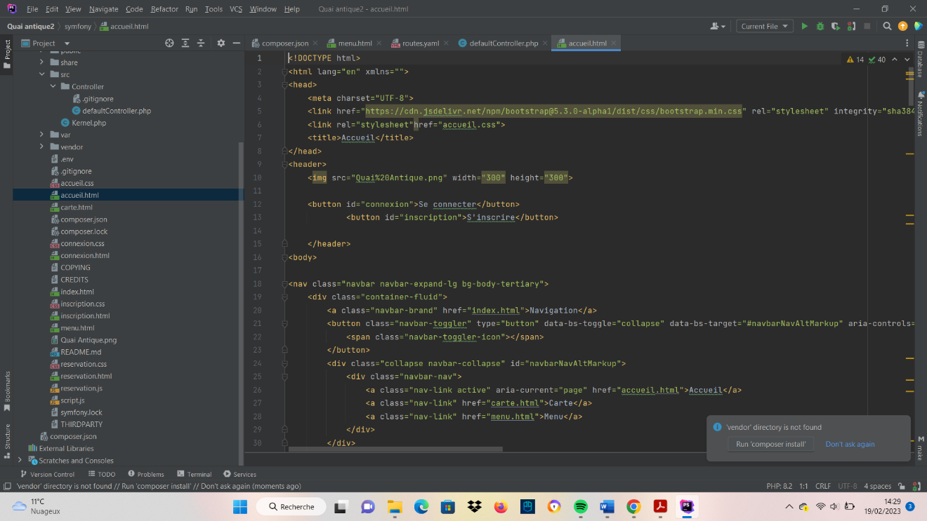Création de la page d’accueil à l’aide du logiciel phpstorm ,des langages HTML , CSS et javascript ainsi que du framework bootstrap pour cela il faut inclure la bibliothèque bootstrap au projet.

Cette partie de code correspond au header du site, header composé d’un logo ainsi que des boutons d’inscription et de connexion, viens ensuite le menu de navigation du site copier directement depuis le site bootstrap.

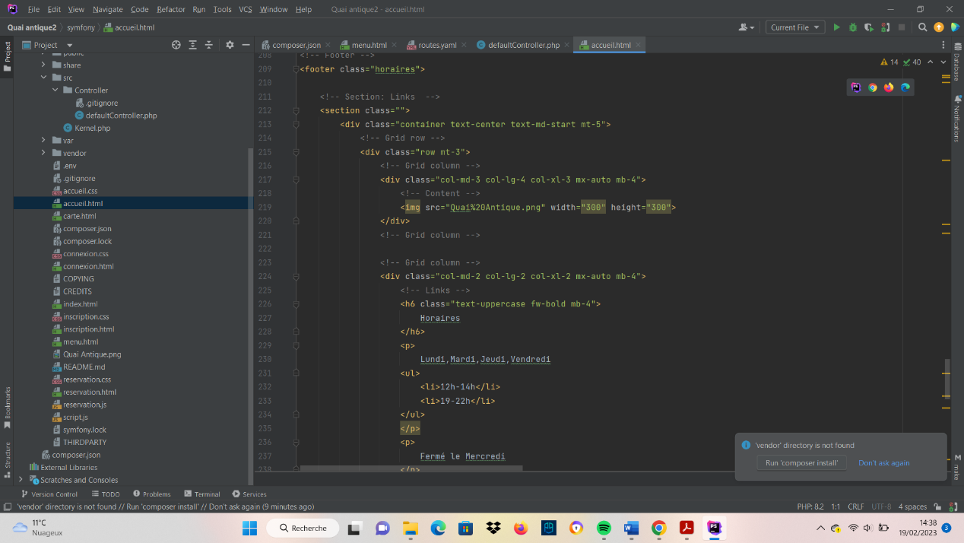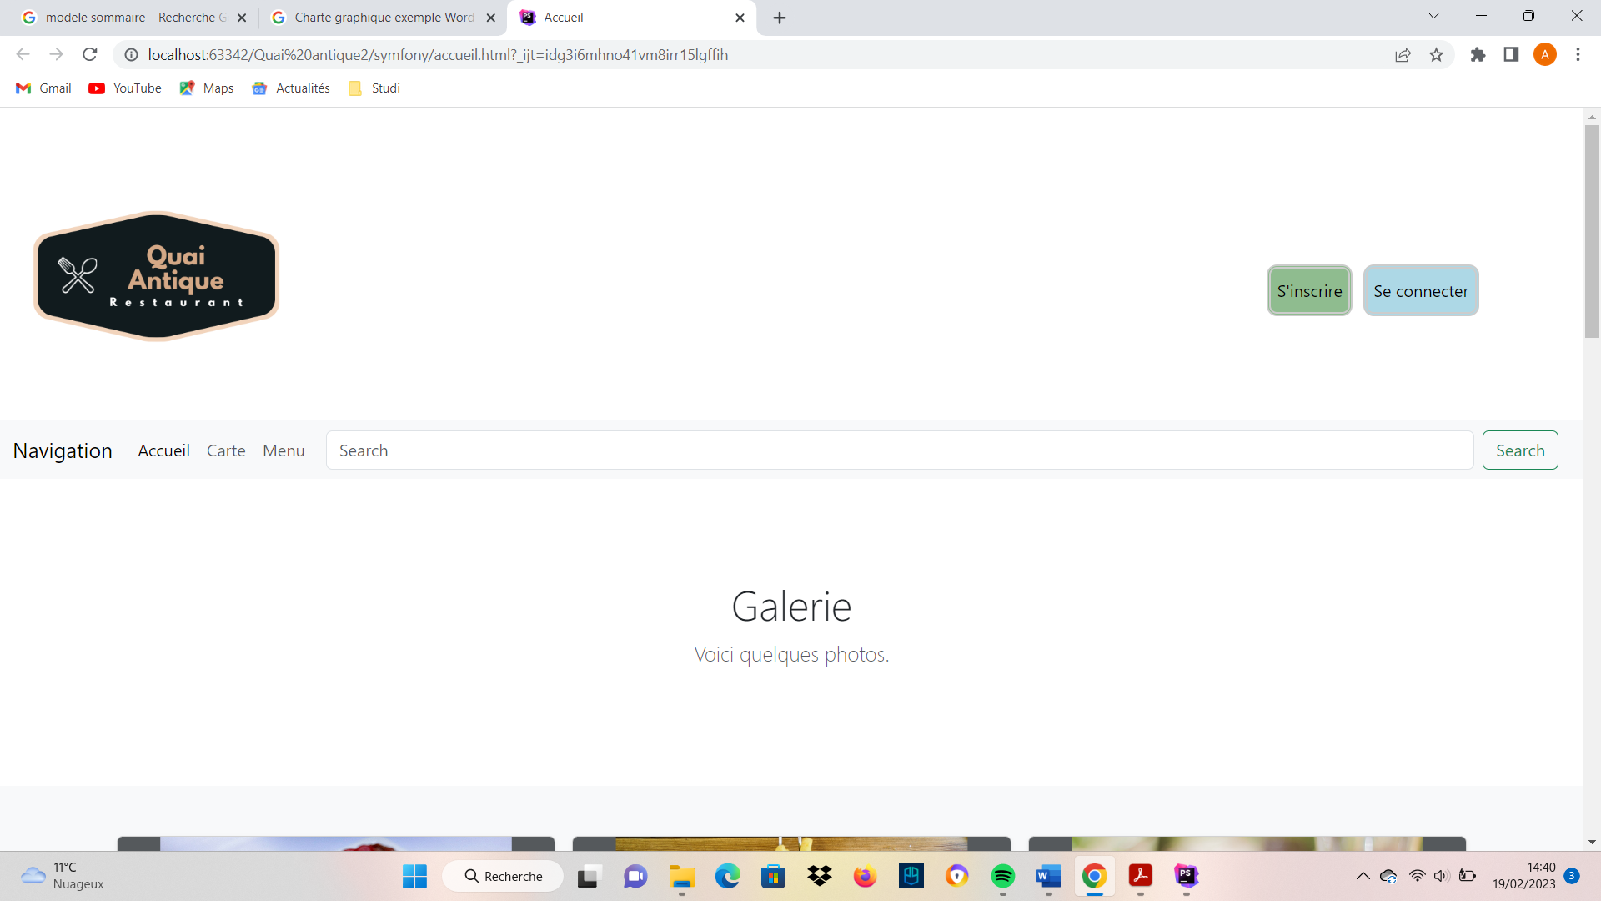

Cette partie de code correspond au footer créé avec le framework bootstrap

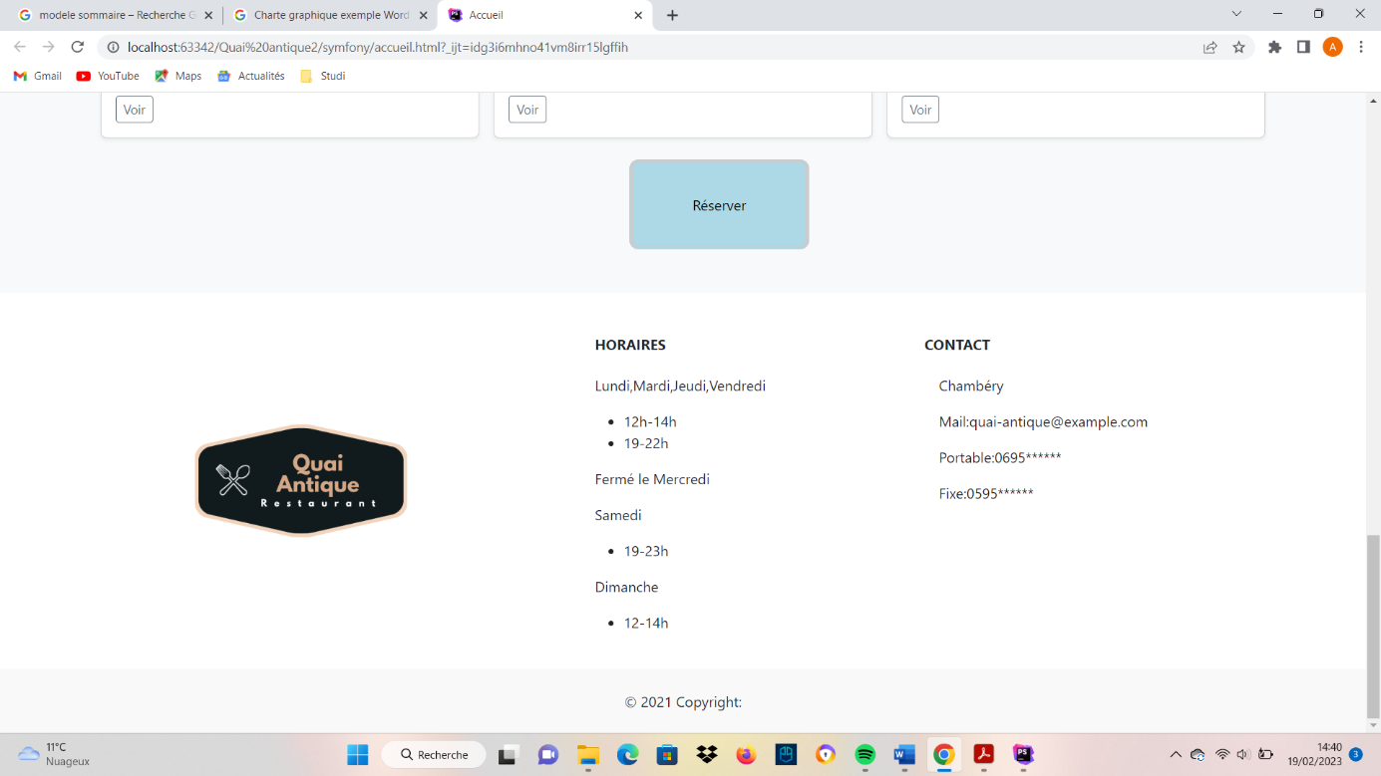

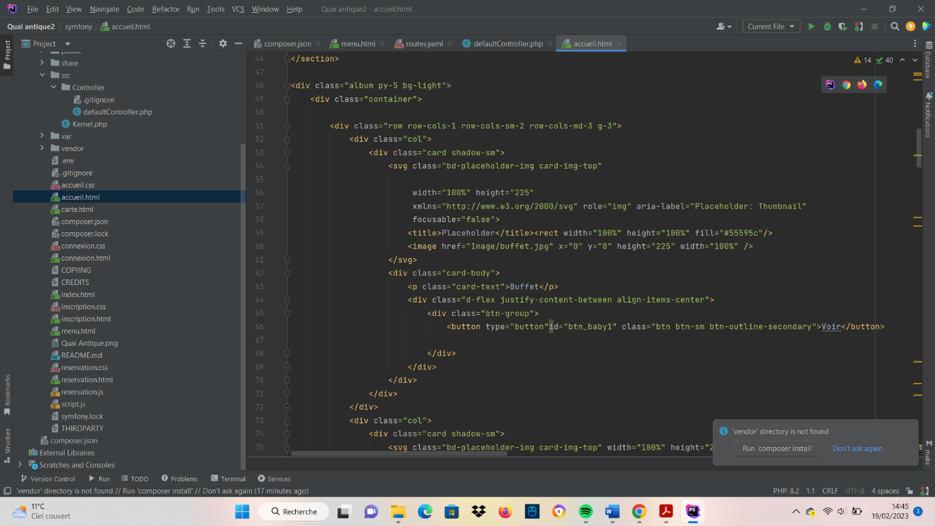

Cette partie de code correspond à la galerie photo

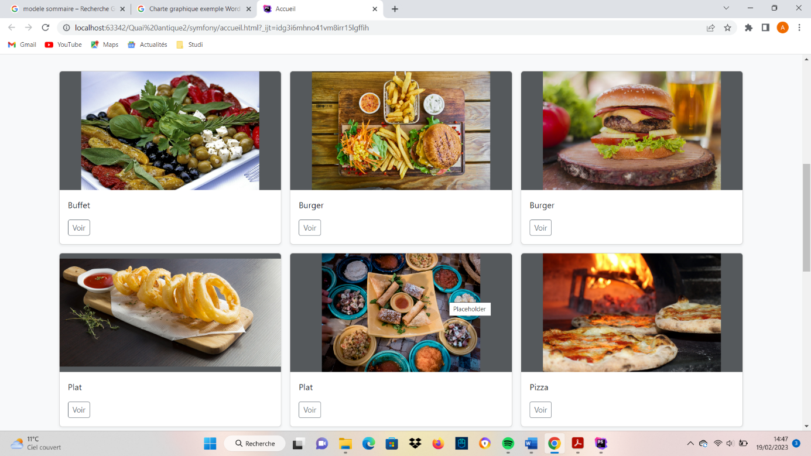

**2.2 Formulaire de connexion**

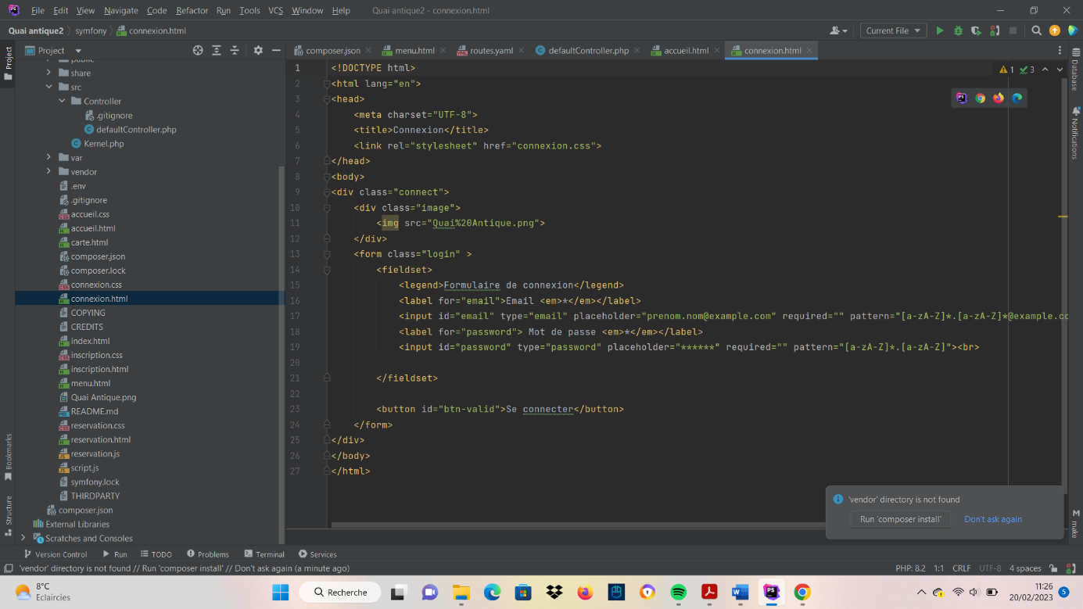

Cette partie de code correspond au formulaire de connexion , j’y ai inséré le logo du restaurant, utilisé les balises <form> et <fieldset> et ajouté les champs d’email et de mot de passe pour l’utilisateur.

Je termine avec un bouton de connexion pour valider avec un script évènementiel pour ajouter du dynamisme.

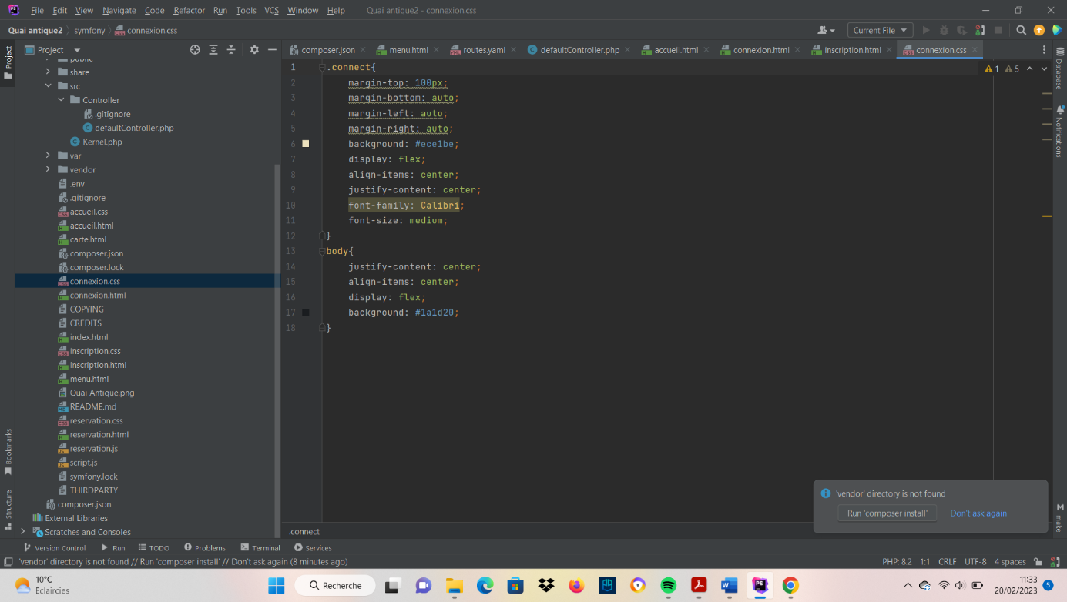

Un peu de CSS pour la mise en page

Et voilà le résultat.

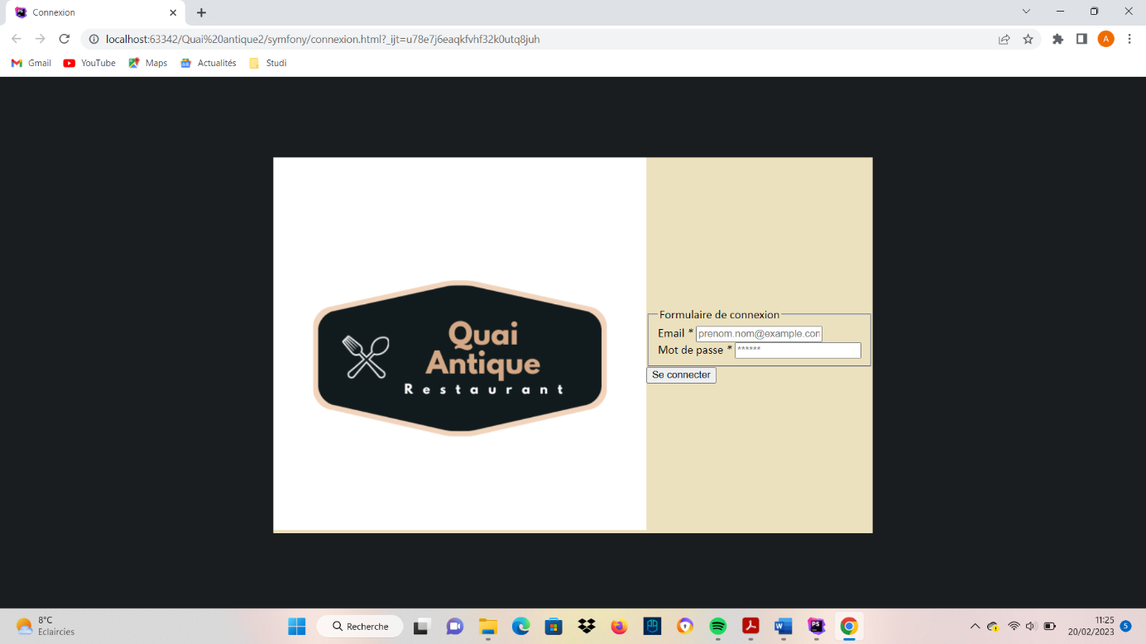

**2.3 Formulaire d’inscription**

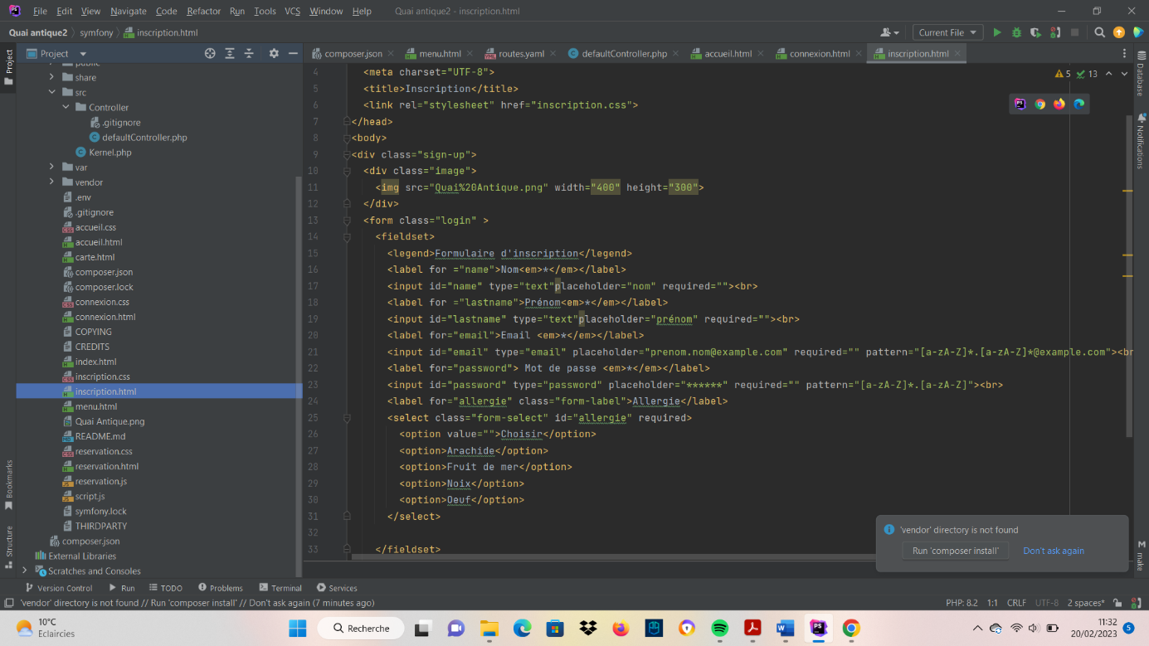

Comme pour le formulaire de connexion je créé un formulaire d’inscription à l’aide des balises <form> et <fieldset> et j’ajoute également la balise <select> pour le choix des allergies de l’utilisateur.

Et j’ajoute un bouton pour valider l’inscription avec un script évènementiel pour ajouter du dynamisme .

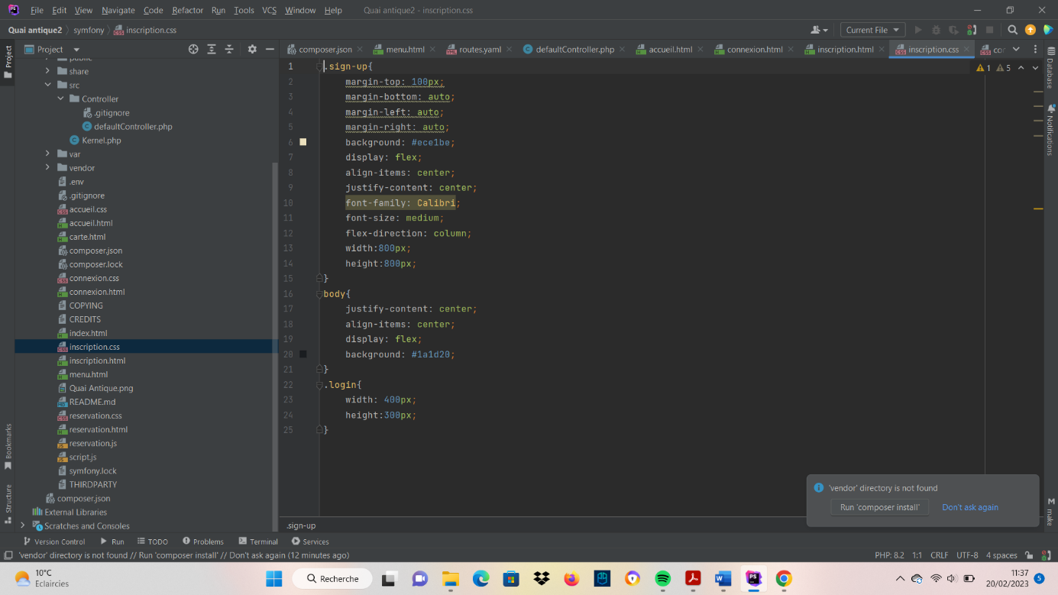

Je stylise avec du CSS afin d’avoir un rendu optimal.

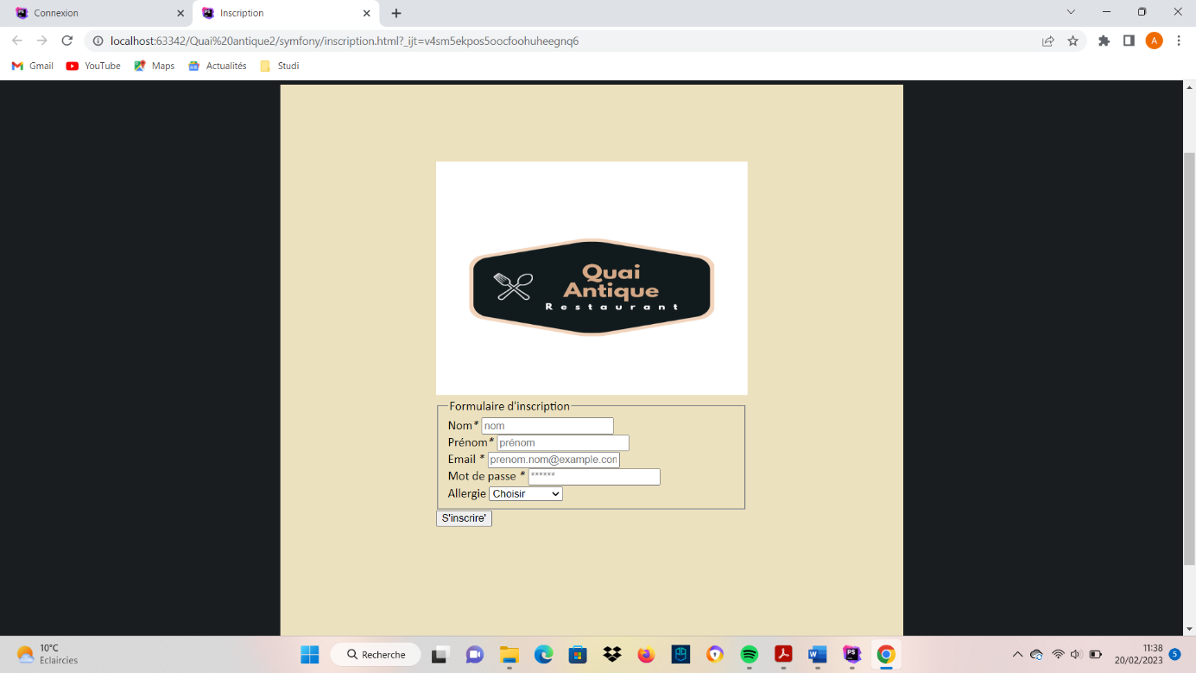

**2.4 Formulaire de réservation**

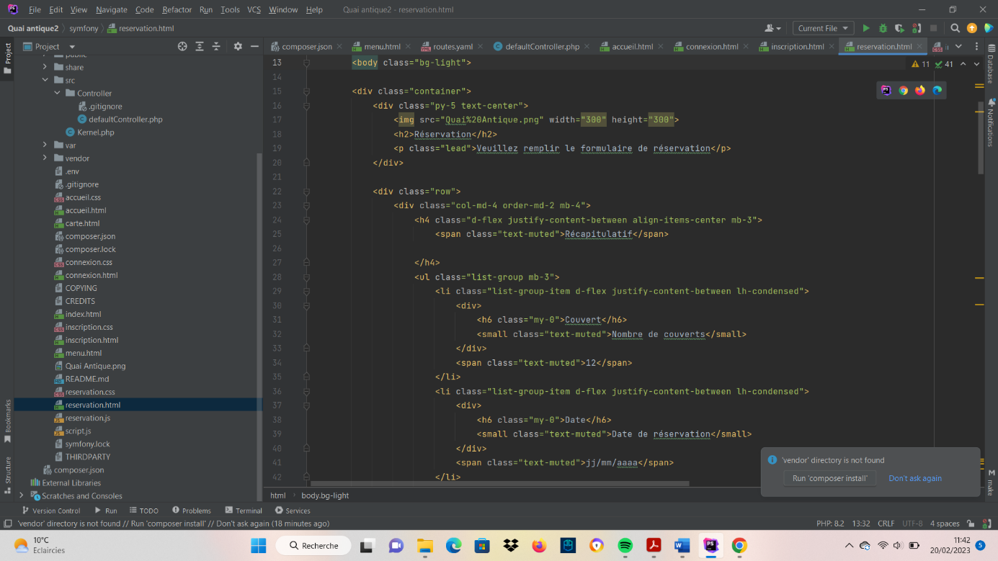

En ce qui concerne le formulaire de réservation je me suis servi du framework bootstrap pour la mise en page et de l’outil datepicker que bootstrap met à notre disposition pour le choix des dates, j’ai utilisé du javascript pourque le client puisse choisir la date de réservation.

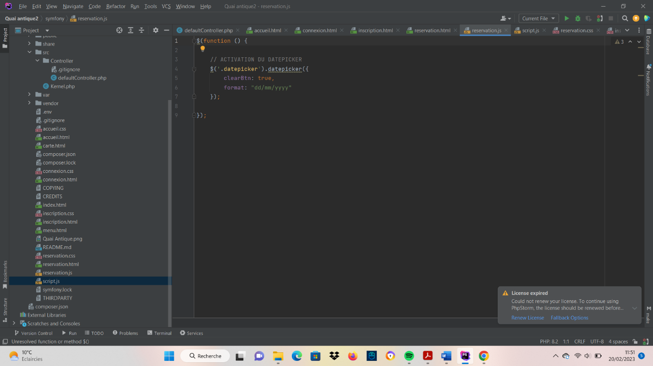

Script du datepicker

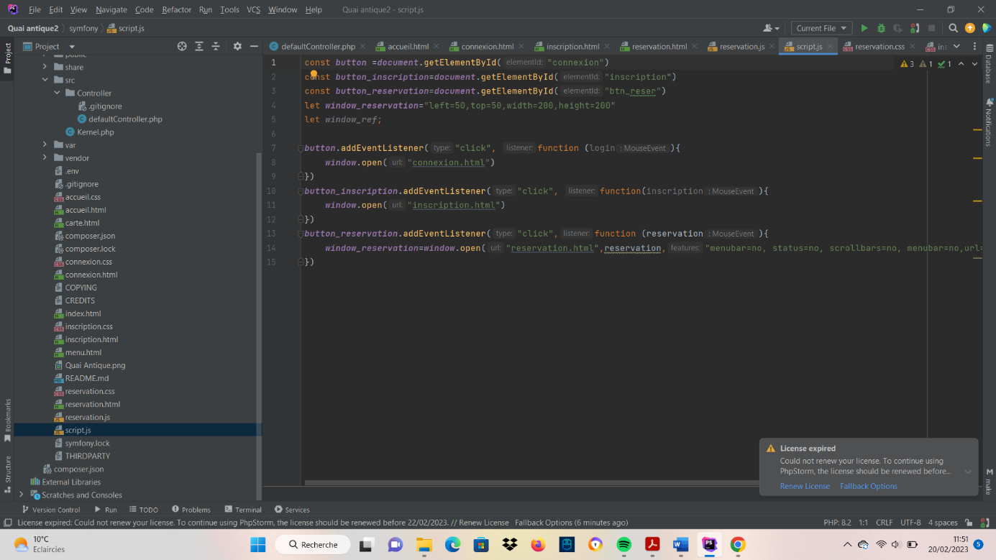

Script évènementiel des boutons liés à la connexion, à l’inscription et la réservation.

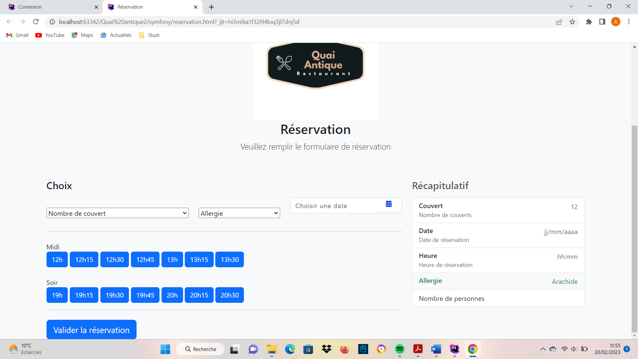

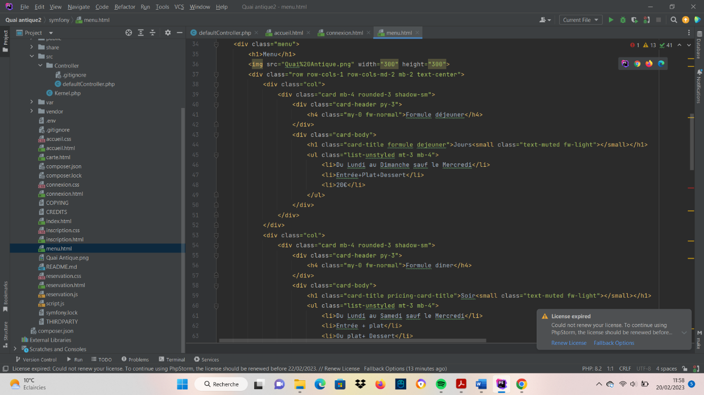**2.5 Page de Menus**

Pour le menu je me suis servi du framework bootstrap.

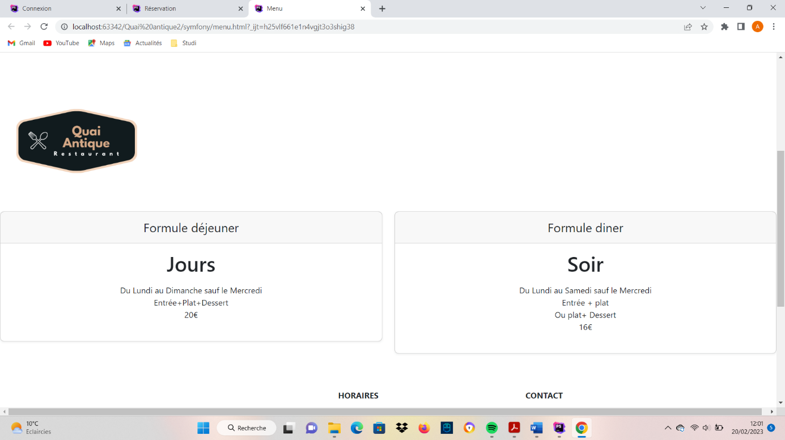

**2.5 Page de Cart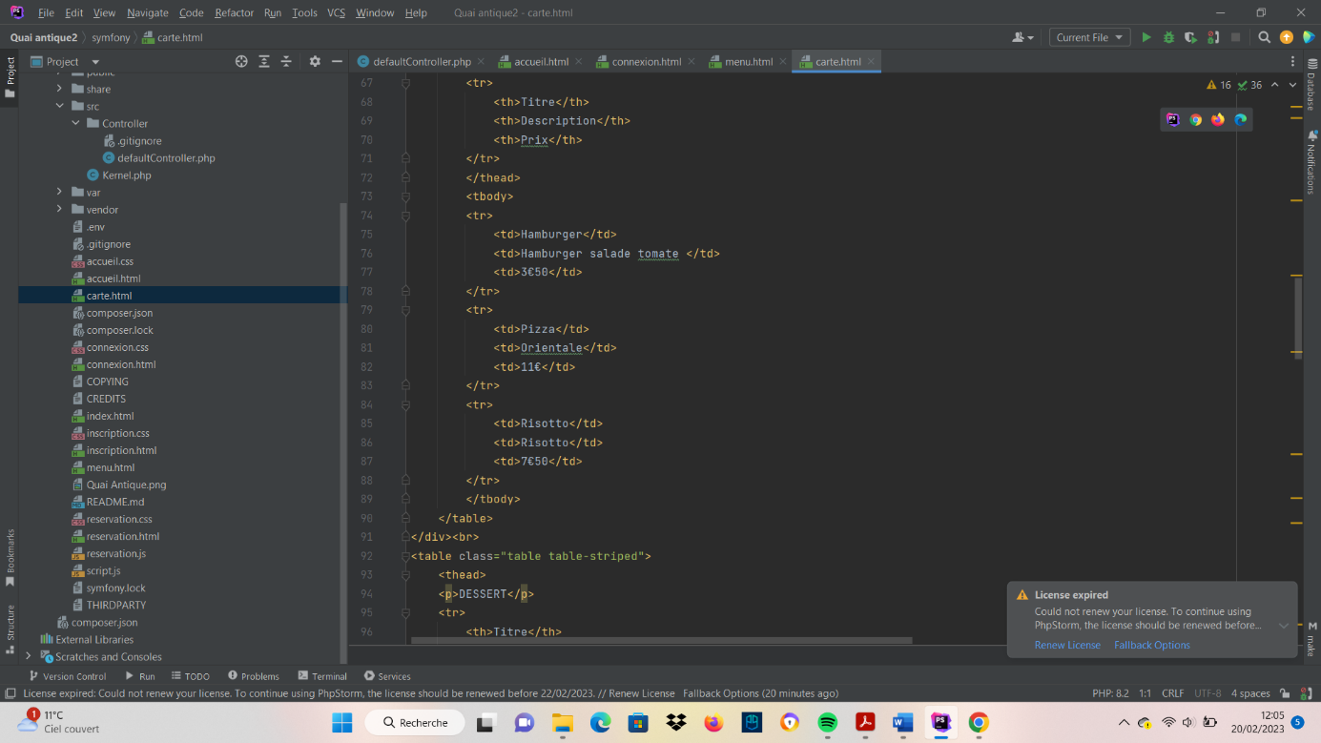e**

Pour la page de carte j’ai utilisé le framework bootstrap et j’ai créé 3 tableaux à l’aide de la balise <table>.

**3.PARTIE BACK-END**

**3.1 Base de données**

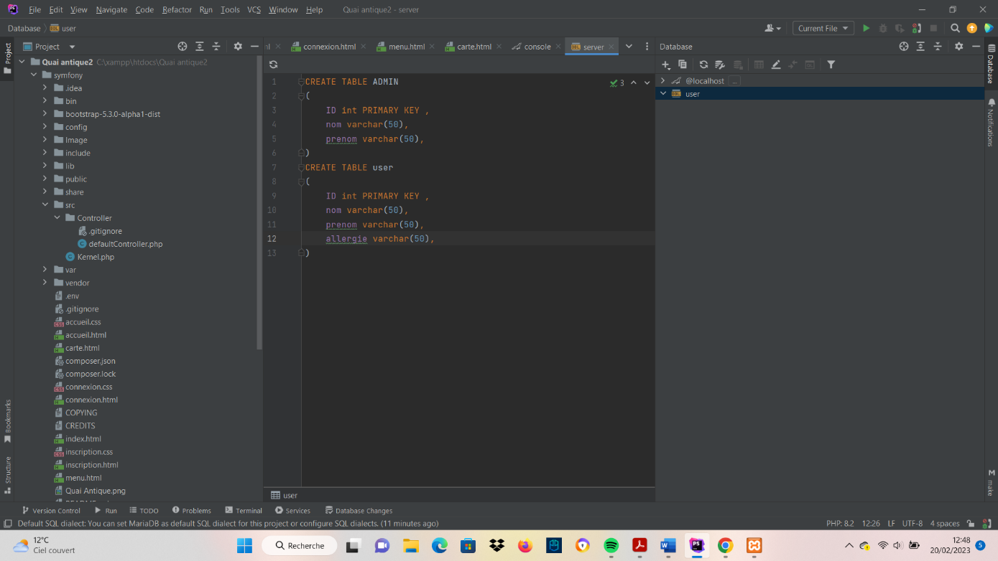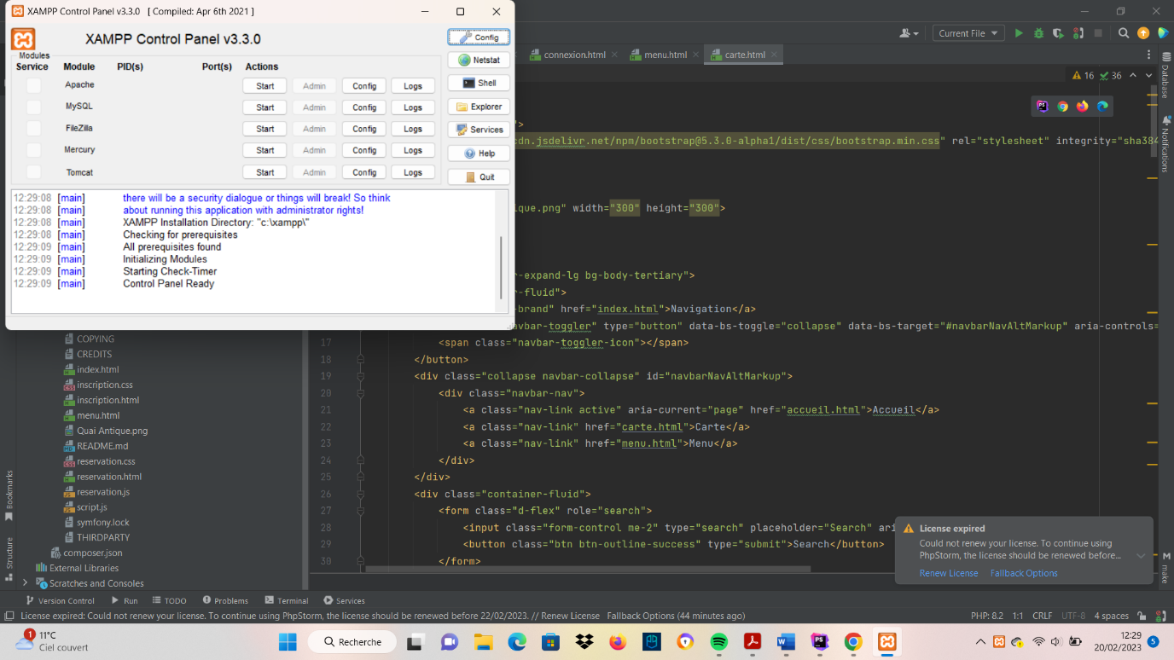Pour la création de la base de données j’utilise le logiciel phpstorm.

Je crée les tables correspondantes aux utilisateurs en SQL

Je me connecte à mon serveur local à l’aide de XAMPP

**3.2 Symfony**

Pour ce qui concerne la partie back-end de mon application j’utilise le framework symfony.

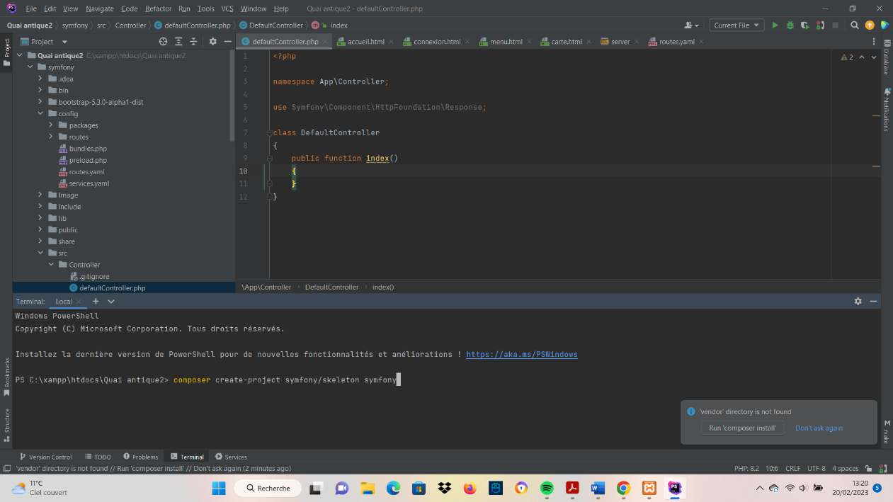

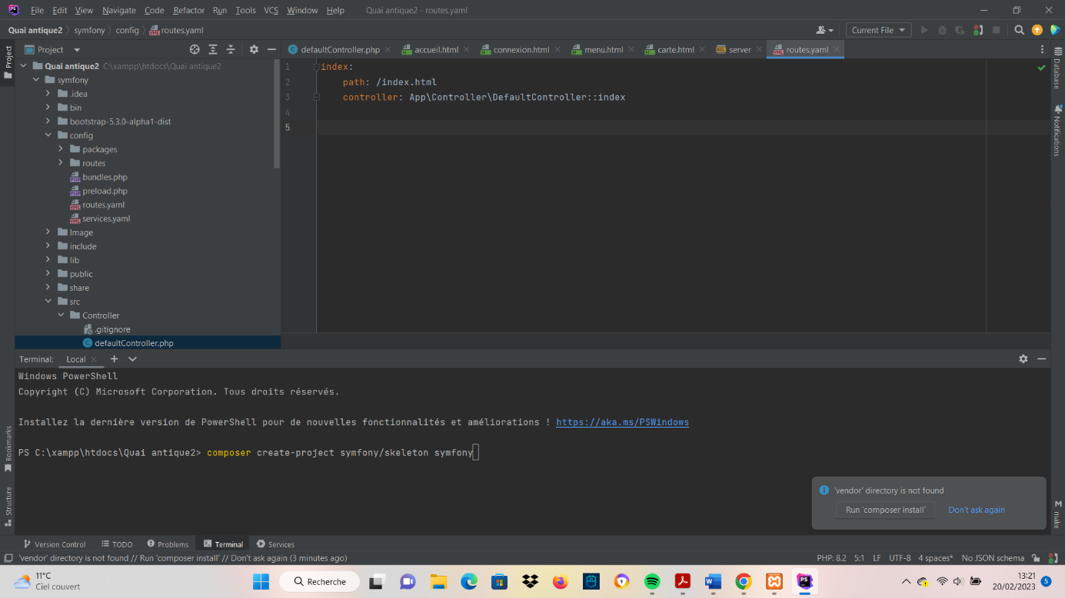

**3.3 Gestion de contenu**

Comme application de gestion de contenu j’ai choisi d’utiliser wordpress, pour cela je me connecte à mon serveur local créé à l’aide de xampp.

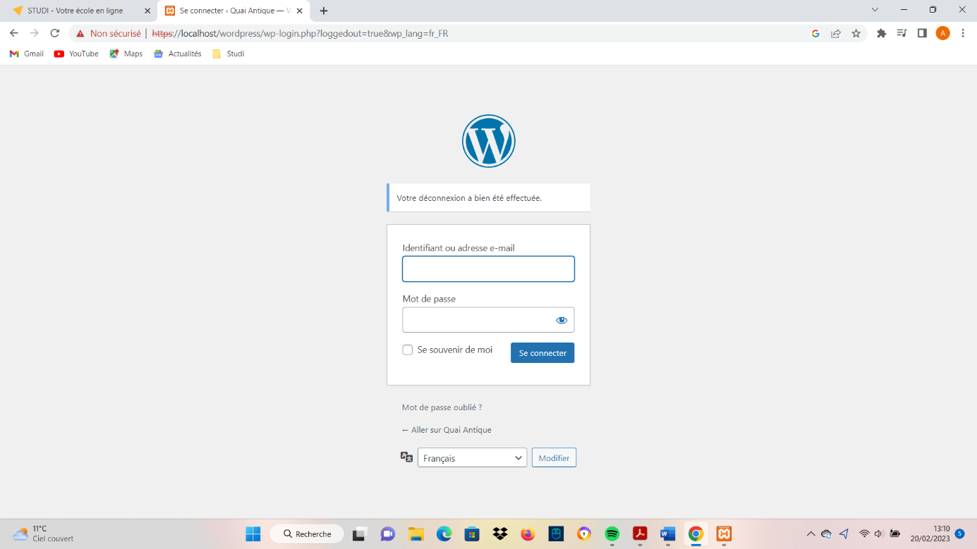

Une fois connecté je choisis un thème pour le site , j’ai choisi le thème rasam, que je modifie afin d’avoir le résultat souhaité.

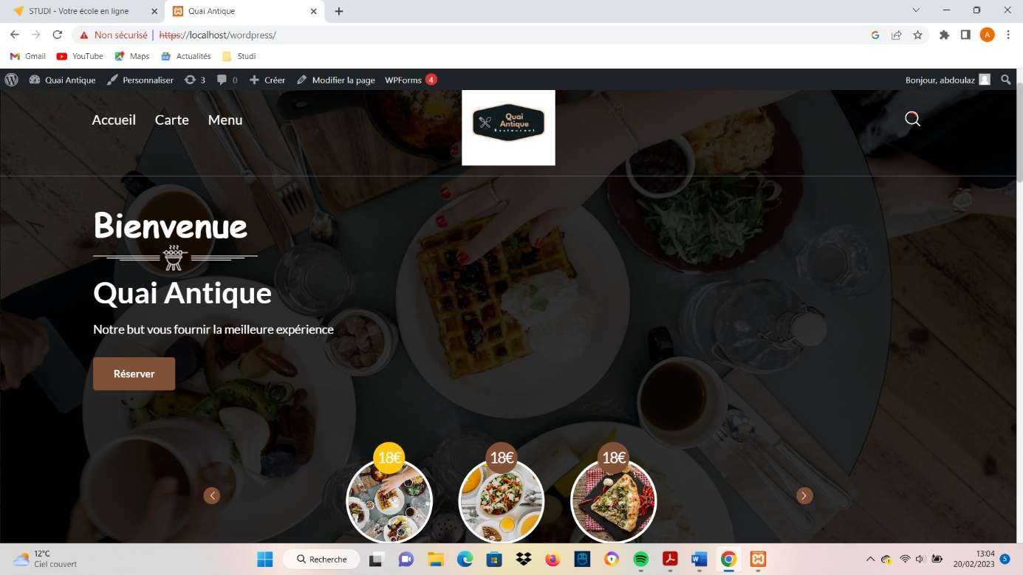

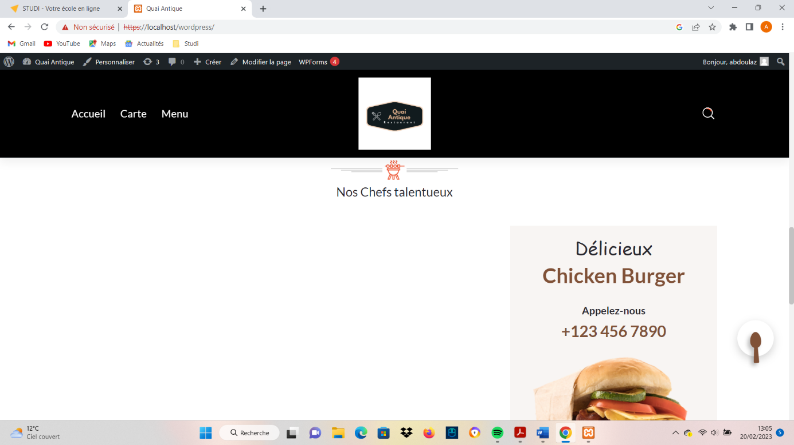

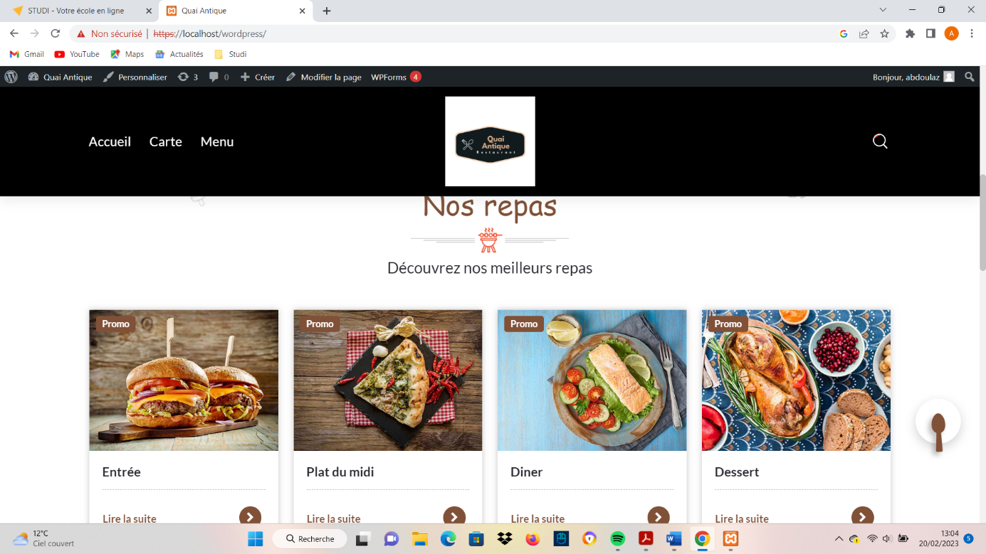

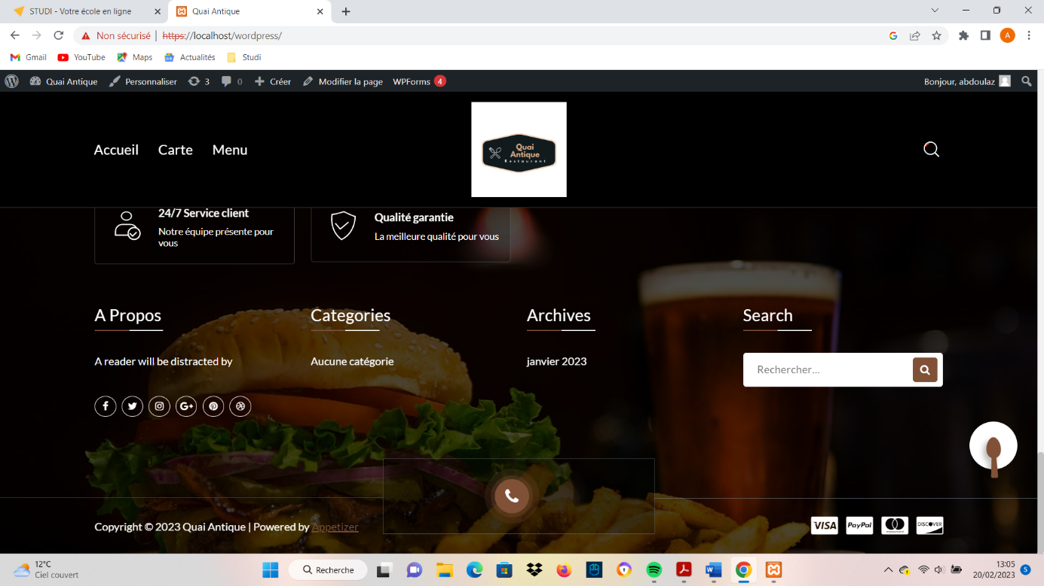

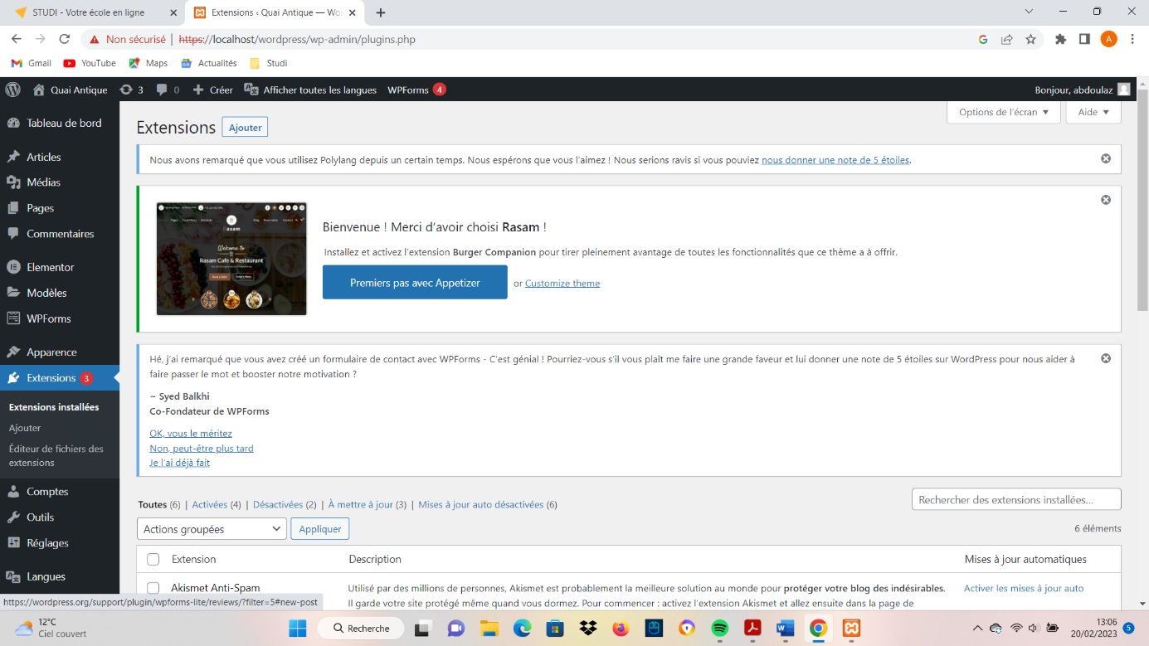

ANNEXE